HRVATSKO DRUŠTVO GLAZBENIH I PLESNIH PEDAGOGA
AGENCIJA ZA ODGOJ I OBRAZOVANJE
MINISTARSTVO ZNANOSTI, OBRAZOVANJA I MLADIH
64.
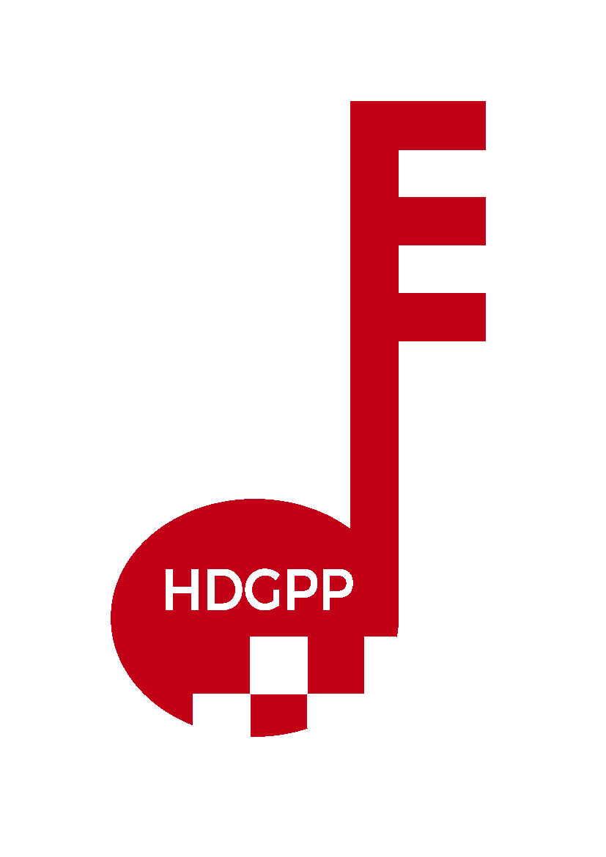
hrvatsko natjecanje učenika i studenata glazbe
KOMORNI SASTAVI - Prijave do 10. 10. 2025. godine.
- ŽUPANIJSKO, 3. - 7. studeni 2025 . - LOVRAN
- DRŽAVNO, 8. - 12. prosinac 2025. - KARLOVAC/ SPLIT

P R I J A V N I C A
Sastav: |  |  |  |  |  |  |  |  | Kategorija:
 | Ime i prezime člana sastava i  adresa prebivališta |  |  |  |  | Glazbalo |  | Nadnevak  rođenja |  | Razred  općeob.šk. | OIB
1.
2.
3.
4.
5.
6.
7.
8.
9.
Nastavnik: |  |  |  |  |  |  | Prebivalište nastavnika:
OIB nastavnika |  |  |  |  |  |  | Telefon nastavnika:
Škola: |  |  |  |  |  |  | Mjesto:
Ulica i broj: |  |  |  |  |  |  | Telefon škole:
Nadnevak: |  |  |  | Točnost podataka potvrđuje:
 |  |  |  |  |  |  | (nastavnik, ravnatelj, tajnik)
Odgovorna osoba svojim potpisom daje privolu HDGPP-u da osobne podatke prijavljenih sudionika natjecanja obrađuje i koristi isključivo u svrhu gore navedenog natjecanja u skladu sa zakonom GDPR-u!

M. P.

P R O G R A M
Županijsko natjecanje:

Skladatelj: |  | Naziv skladbe: |  | Trajanje
Stavci:
Skladatelj: |  | Naziv skladbe: |  | Trajanje
Stavci:
Skladatelj: |  | Naziv skladbe: |  | Trajanje
Stavci:
Skladatelj: |  | Naziv skladbe: |  | Trajanje
Stavci:
Skladatelj: |  | Naziv skladbe: |  | Trajanje
Stavci:
Skladatelj: |  | Naziv skladbe: |  | Trajanje
Stavci:
 | Trajanje programa županijsko ukupno

Državno natjecanje:

Skladatelj: |  | Naziv skladbe: |  | Trajanje
Stavci:
Skladatelj: |  | Naziv skladbe: |  | Trajanje
Stavci:
Skladatelj: |  | Naziv skladbe: |  | Trajanje
Stavci:
Skladatelj: |  | Naziv skladbe: |  | Trajanje
Stavci:
Skladatelj: |  | Naziv skladbe: |  | Trajanje
Stavci:
Skladatelj: |  | Naziv skladbe: |  | Trajanje
Stavci:
 | Trajanje programa državno ukupno

Uvjeti sudjelovanja:
Prijavnicu je potrebno poslati najkasnije do 10. 10. 2025.
- Povjerenici za unos podataka prijavljuju natjecatelje u aplikaciju AZOO-natjecanja.
- Prijavnicu popunjenu na računalu potrebno je poslati isključivo putem e-pošte na adresu: hdgpp@hdgpp.hr
- Imena skladatelja, naslovi i stavci moraju biti navedeni u izvornom obliku.
- Obvezatno je navesti autora transkripcije.
- Potrebno je upisati mjesto prebivališta, datum rođenja, razred koji natjecatelj pohađa u općeobrazovnoj školi te njegov OIB.
- Prijavnicu je obvezno popuniti na računalu.
- Uz prijavnicu treba priložiti potvrdu o uplati članarine za sudjelovanje na županijskom natjecanju u iznosu od 80,00 eura po sastavu na račun:
HDGPP – Ilica 219a
IBAN: HR0723600001101359972
Svrha uplate: članarina za Županijsko natjecanje – Komorni sastavi.
- Natjecatelji ne mogu pristupiti natjecanju ako navedeni uvjeti nisu u cijelosti i pravodobno ispunjeni.

